关于建设工程招标投标领域落实政府采购支持中小企业发展政策的通知

各有关单位：
为贯彻落实《中共中央国务院关于促进民营经济发展壮大的意见》，进一步发挥政府采购的政策功能，推进公共资源交易领域“交易，让中小微企业市场更友好”试点改革工作，持续优化营商环境，支持中小企业参与政府采购工程，根据《政府采购促进中小企业发展管理办法（财库〔2020〕46号）、《浙江省财政厅等6部门关于印发政府采购工程落实支持中小企业发展政策的通知》（浙财采监〔2023〕4号）、《中共平阳县委全面深化改革委员会关于印发〈“交易让中小微企业市场更友好”试点实施方案〉的通知》（平委改发〔2023〕9号）等有关文件要求，结合我县实际，现就建设工程招标投标领域落实政府采购支持中小企业发展政策有关要求通知如下:
一、适用范围
根据《政府采购法实施条例》第七条、《招标投标法实施条例》第四条规定，政府采购工程属于建设工程，除采用竞争性谈判、竞争性磋商、单一来源采购方式的政府采购工程项目应执行政府采购政策外，适用《招标投标法》及其实施条例的政府采购工程项目也应执行政府采购政策。
国家机关、事业单位和团体组织使用财政性资金采购工程以及与工程建设有关的货物、服务，采购限额标准以上，200万元以下的货物和服务采购项目、400万元以下的工程采购项目，适宜由中小企业提供的，采购单位（招标人）应当专门面向中小企业采购。超过200万元的货物和服务采购项目、超过400万元的政府工程采购项目，适宜由中小企业提供的，预留该部分项目预算总额的40%以上专门面向中小企业采购。
采购单位（招标人）可根据项目具体情况依法依规采用整体面向形式、设置采购包（标段）形式、联合体形式、合同分包形式等方式落实专门面向中小企业预留的采购份额。
二、重点任务
政府采购工程属于依法必须进行招标的项目范围的，应当进行招标。招标文件应包括以下内容：一是明确是否属于政府采购工程，并在招标项目名称和招标公告等公示公告中注明“（政府采购工程）”。二是明确是否专门面向中小企业采购，并在招标项目名称和招标公告等公示公告中注明“（面向中小企业）”，不专门面向中小企业（即投标人类型不受限制）采购的，在招标公告中说明原因及适用条款。三是明确预留份额及其实施方式，并在招标公告中说明。如，以联合体形式预留或分包形式预留的，明确联合协议或者分包意向协议中中小企业合同金额应当达到的比例。四是明确面向中小企业招标的，要求投标人提交《中小企业声明函》，并在招标公告中注明。政府采购工程采用其他方式采购的，采购文件编制按照财政部门要求执行。（责任单位：各采购单位（招标人）、财政局、交通局、资管办等工程招投标行政监督部门）
采购单位（招标人）应按照《浙江省财政厅转发财政部关于开展政府采购意向公开工作的通知》（浙财采监〔2020〕5号）、《关于实行依法必须招标项目招标计划提前发布制度的通知》（温资管办〔2023〕7号）规定，在浙江政府采购网公开政府采购项目采购意向并同时在温州市公共资源交易网平阳分网发布招标计划。采购意向（招标计划）仅作为供应商（投标人）了解各单位初步采购安排的参考，采购项目以采购单位（招标人）最终发布的采购（招标）公告和采购（招标）文件为准。政府采购工程招投标项目应在公示中标候选人时同步公开中标候选人的《中小企业声明函》，采用其他采购方式的项目应随成交结果公开成交供应商的《中小企业声明函》。（责任单位：各采购单位（招标人）、财政局、交通局、资管办等工程招投标行政监督部门）
对于未预留份额专门面向中小企业采购的采购项目，以及预留份额项目中的非预留部分采购包（标段），采购单位（招标人）、采购代理机构按《关于进一步加大政府采购支持中小企业力度的通知》（财库〔2022〕19号）、《政府采购促进中小企业发展管理办法》（财库〔2020〕46号）中的规定给予价格扣除优惠。鼓励采购单位（招标人）、采购代理机构按照最高价格扣除优惠执行。（责任单位：各采购单位（招标人）、财政局、交通局、资管办等工程招投标行政监督部门）
三、办事流程
政府采购工程属于依法必须进行招标项目的，采购单位（招标人）须先向财政局申报资金计划，编制预算执行建议书，财政局出具财政性资金投资项目估算审核表，采购单位（招标人）按规定的时间要求在温州市公共资源交易网平阳分网发布招标计划同时在浙江政府采购网公开政府采购项目采购意向，完成后发布招标文件预公示。示意图如下：
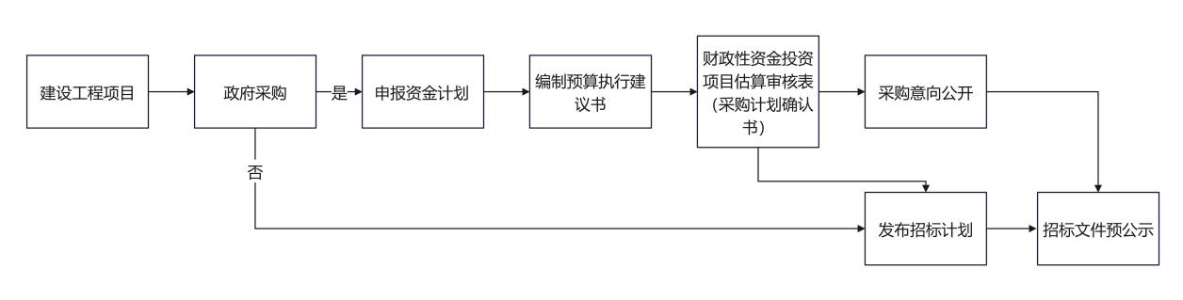
四、工作要求
各单位要进一步提高主体责任意识，聚焦营商环境优化提升“一号改革工程”，严格执行政府采购促进中小企业发展的相关规定，助力民营经济高质量发展。政府采购工程支持中小企业各项政策要在预算编制、需求和计划管理、评审、签订合同、资金支付等全过程落到实处，并将政府采购支持中小企业发展政策目标纳入预算项目绩效目标，将执行政府采购支持中小企业发展政策情况作为预算绩效评价范围，建立考核通报机制，强化监督考核评价结果运用。
本通知自印发之日起执行。
附件：《浙江省财政厅等6部门关于政府采购工程落实支持中小企业发展政策的通知》

